“车险营销”优化项目

1. 电销客户管理

1.显示列中将“VIN”移至“号牌号码”后面

2.显示列可以做单列筛选

3.“保险到期”改成下拉菜单增加“初登日期、分配日期”

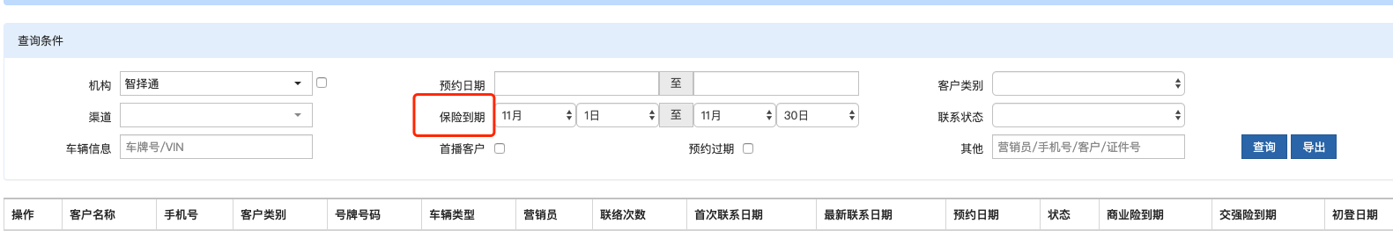

4.“联系状态”增加“已成交、号码无效、战败”并且可以进行多选

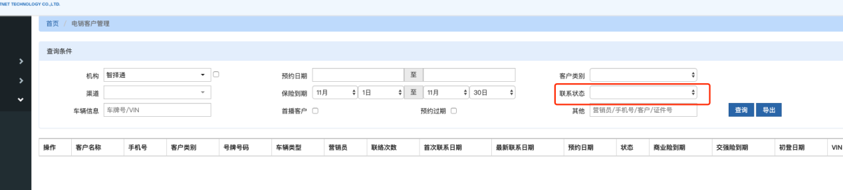

5.查询条件中增加“部门、组、组员”

6.将显示列的“首次联系日期”改为“沟通情况”，并且只显示最新的沟通情况

二、电销名单分配

1.将现在C/S端的“批量分配、随机分配”添加到B/S中

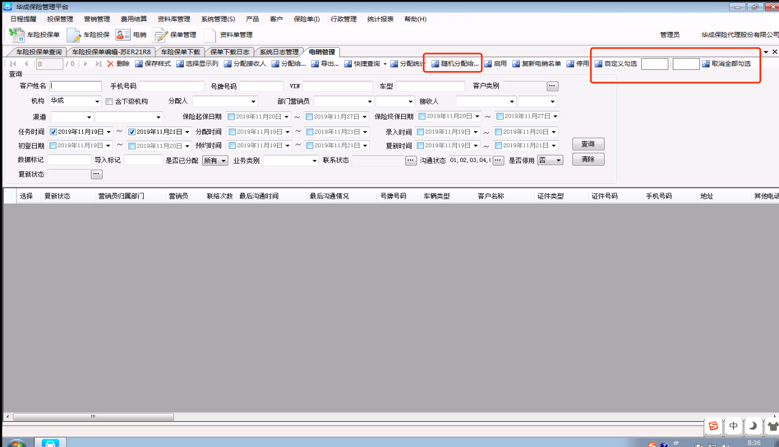

2.查询条件增加“VIN”查询

3.“保险到期”改成下拉菜单增加“初登日期”

三、系统投保单

将系统投保单改成与保单、结算单一样的模式，系统只能存在一张投保单，因华成不需要通过车险管理系统报价、不存在多张投保单。同时将投保单业务员与电销名单中的业务员进行绑定。

四、华成保险系统，报表统计中，按保险公司报表增加“部门”筛选条件。

